营运部发〔2016〕 020号 签发人：

雅培全安素、益力佳营运方案

一、品种明细
货品ID | 货品名称 | 单位 | 规格 | 产地 | 零售价
129713 | 雅培益力佳SR营养配方粉（香草口味） | 罐 | 400g | 上海雅培 | 188
138553 | 雅培全安素全营养配方粉 | 罐 | 900g | 上海雅培 | 208
146989 | 雅培全安素全营养配方粉（礼盒装） | 盒 | 900g*2罐 | 上海雅培 | 418

二、活动内容
- 全安素买一罐送4袋（53.8g/袋），买两罐送10袋（53.8g/袋）；礼盒装买一送10袋。
- 益力佳SR买三赠一，买十赠四，赠品由门店用卖品先行赠送，公司后期统一补货。
三、活动时间
2016年2月1日-2月29日
四、奖励及考核
1、任务分配：具体明细见附表。
2、奖励标准：完成力争任务按20元/罐奖励，完成基础任务门店按15元/罐奖励。
3、考核细则：未完成基础任务门店处罚5元/罐
注：礼盒装按两罐计算
五、产品知识
1、全安素
（1）与蛋白粉、氨基酸等的区别卖点：
A、首款成人特殊医学用途全营养配方粉
B、营养补充更全面：除蛋白分外还含有27种维矿物质、不饱和脂肪酸及膳食纤维。
营养补充更均衡：科学均衡配比，专为恢复健康的人群特别配制
- 目标人群：相邻类别的购买者、送礼人群、病后康复人群（胃溃疡、慢性胃炎药品购买者）、三高人群、治疗中病人
- 销售话术：肠胃不好喝全安素、不想感冒喝全安素、加班喝全安素、全安素营养全
- 益力佳
- 与其他糖尿病食品区别卖点：
A、营养补充、平衡血糖双效合一；
B、血糖偏高者专属营养品；
B、营养更全面：优质蛋白质、8种维生素、膳食纤维、碳水化合物；
- 目标人群：糖尿病购买者（血糖仪、降糖药）、减肥代餐人群、孕妈妈、糖尿病并发症人群
- 销售话术：糖尿病喝益力佳 孕妈妈喝益力佳 减肥代餐喝益力佳
六、陈列标准
1、陈列物料：KT版、POP两张。
2、陈列模板：各类型门店按以下样板陈列，要求各门店在2月5日内完成陈列调整。 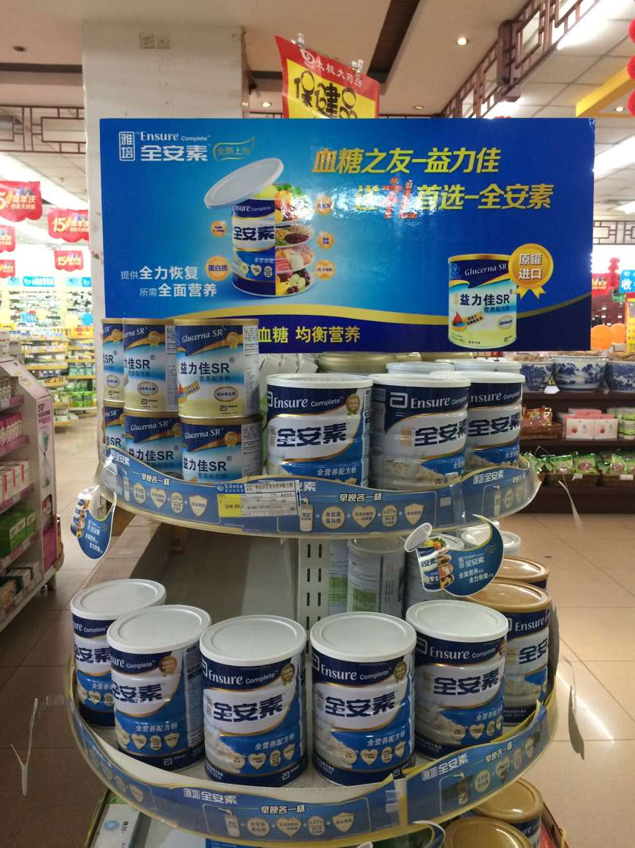 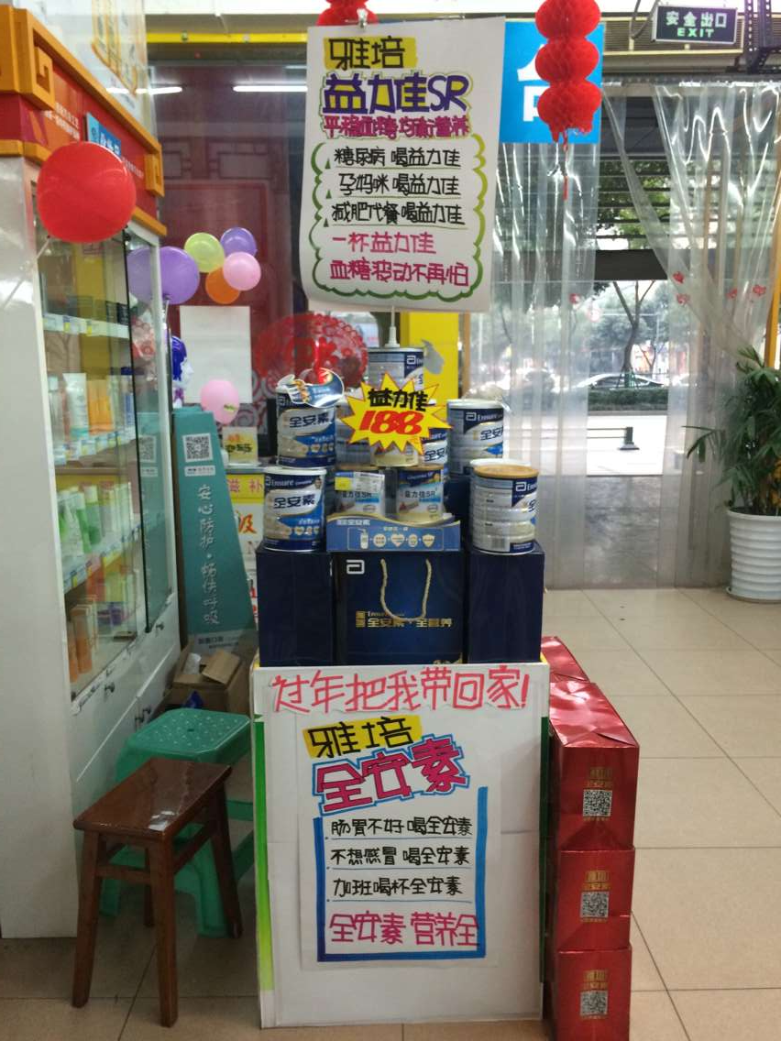
图样一 图样二（A）
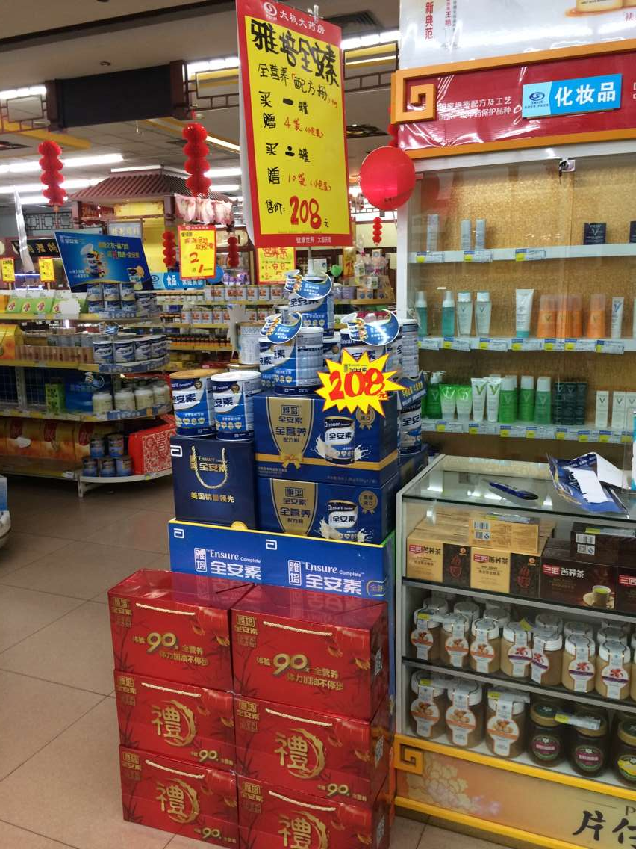
图样二（B）
A、B类门店按照图样一、二完成陈列。C类门店按图样一完成陈列，有条件的再按图样二陈列。
七、注意事项
1、宣传物料及赠品配送到各区域中心店，具体明细见附表，请各门店自取；
2、全安素买赠小袋装赠品已入赠品账，策略由系统自动识别；益力佳买三赠一，赠品由门店以卖品垫送，活动结束后公司统一处理账务。
3、各店店长按照下发PPT培训本店员工产品知识，做好培训记录。

主题词： 全安素 益力佳 营销方案
太极大药房营运部 2016年2月4日印发 打印：陈柳 核对：谭莉杨

